脚手架介绍、vue本周知识点总结实例

目录:

1脚手架全面介绍---------------------------------------------------------------1

2 vue本周知识点总结实例---------------------------------------------------2

1脚手架全面介绍-

1目录结构
https://www.cnblogs.com/hongdiandian/p/8311645.html
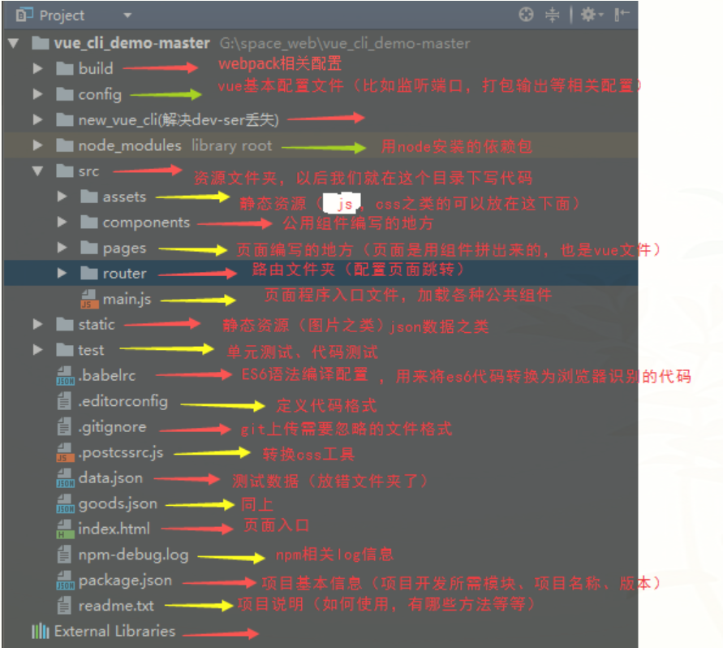

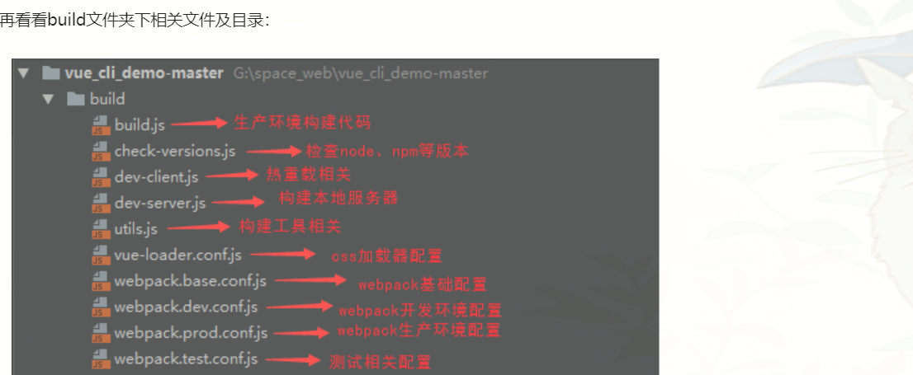

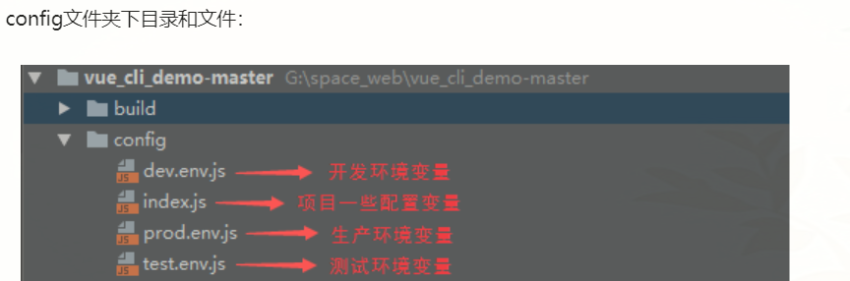

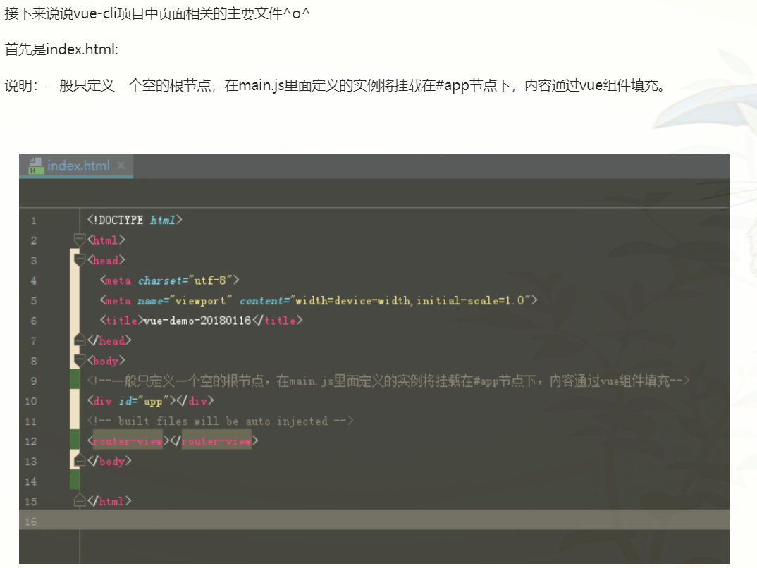

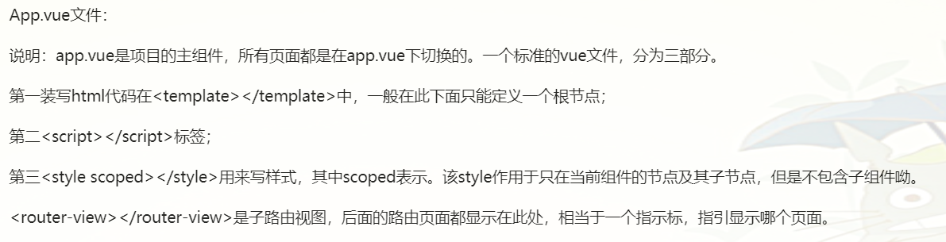
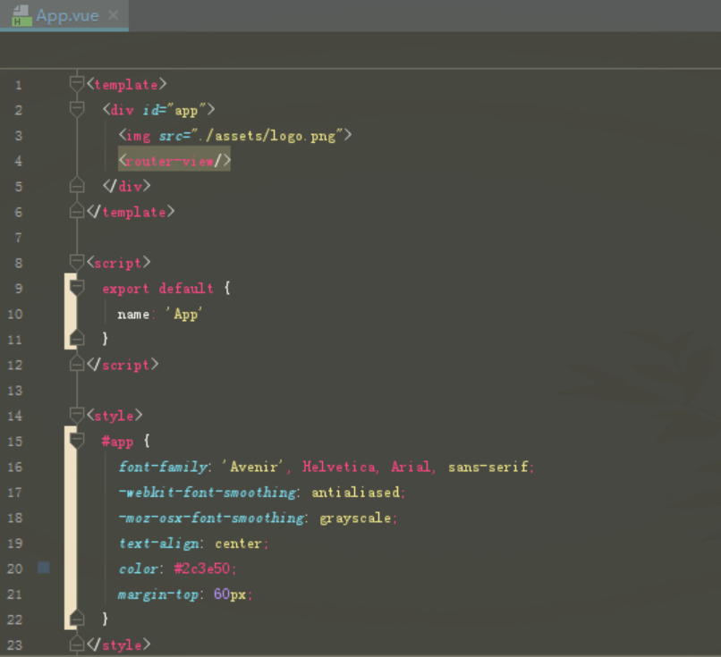

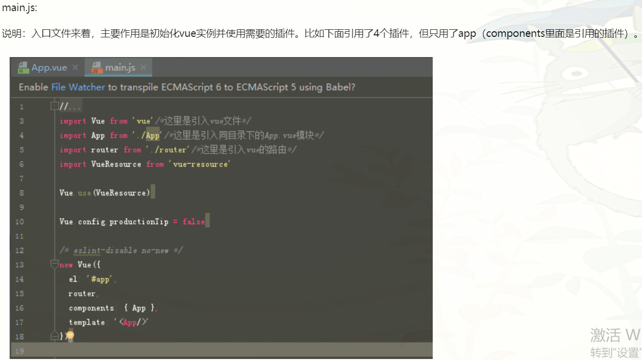

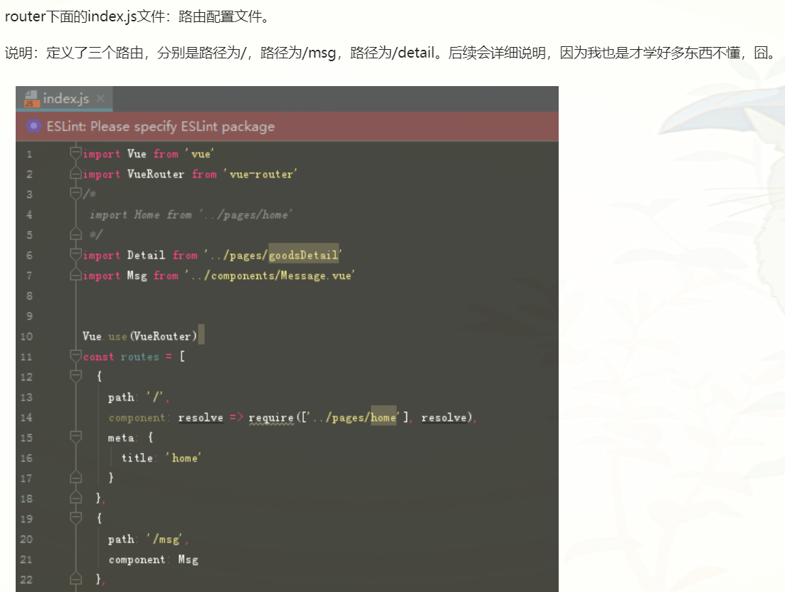

2 vue本周知识点总结实例

1 mvvm

2 指令

3 组件

4 过滤器

5 自定义指令

6 动画

7 路由

8 vuex

详细见代码解析
1 品牌案例
2 过滤器使用
3 自定义指令使用
4 动画
5 路由
6 组件

